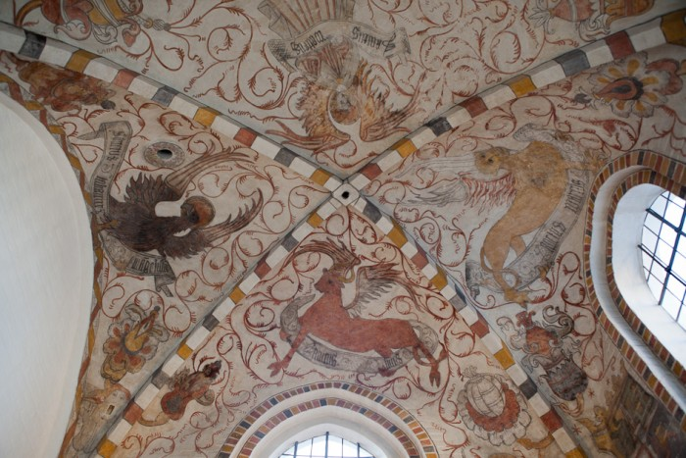
Kalkmaleri fra Budolfi Kirke i Ålborg. Kalkmaleriet forestiller symbolerne for de fire evangelister:
Matthæus: Mand, fordi Matthæusevangeliet starter med at føre Jesus' stamtavle tilbage Abraham, jødernes stamfader.
Markus: Løve, fordi Markusevangeliet begynder med et råb i ørkenen (Markusevangeliet 1,3), hvilket fører tanken hen på en løve, der brøler på stepperne.
Lukas: Okse, fordi Lukasevangeliet starter med beretningen om et offer, og oksen er det traditionelle offerdyr.
Johannes: Ørn, fordi Johannesevangeliet er det mest poetiske, bevingede og højtravende af evangelierne.

Kære konfirmand
I dag skal du høre om kirken, kirkens kalender og bibelen.
Kirken er ikke kun den bygning hvor vi holder gudstjenester. Det er tvært imod alle de mennesker som fejrer gudstjeneste sammen som skaber kirken. Derfor kan kirken være meget forskellig, både i forskellige lande, i forskellige konfessioner (kirkeretninger) og mellem forskellige menigheder i samme kirkefællesskab. Udgangspunktet for den kristne kirkes fællesskab er enighed i det centrale, forskellighed i det uvæsentlige og kærlighed i alt. Men nogen gang er det jo ikke så nemt, også fordi bibeltolkning spiller en stor rolle.
Bibelen er blevet tolket fra den dag man begyndte at skrive breve og noter til menighederne om hvad det betød at Gud var blevet menneske i Jesus. Det er spændende, men også et sted hvor der foregår mange kampe mellem kirkerne.
God fornøjelse
Julie

Kirken, kirkeåret og bibelen
Lektion 4 Julie Sløk

Viden om kirken, kirkeåret og bibelen
- Kirken er forsamlingen af alle troende i hele verden til alle tider. Når man er med i en menighed er man altså forbundet i et fællesskab med de allerførste disciple, med kristne på den anden side af jorden og med alle fremtidige kristne
- Kirken har sin egen kalender. Den begynder med advent og slutter med ”Sidste søndag i kirkeåret.” Til hver højtid og til hver søndag blev det i oldtiden besluttet at man skulle læse nogle bestemte stykker af bibelen i kirken. Det er derfor man altid juleaften hører ”Og det skete i de dage, at der udgik en befaling fra kejser Augustus”
- ’Bibel’ er egentlig græsk og betyder bog.
- Bibelen er en bog fuld af bøger: 39 i Det Gamle Testamente og 27 i Det Nye Testamente. De handler alle sammen om forholdet mellem Gud og mennesker, og mellem mennesker og mennesker.
- Bibelen er skrevet over en periode på mere end 800 år. For eksempel er Anden Mosebog fra 700 før Kristi fødsel mens nogen af menighedsbrevene er skrevet i 130 efter Kristi fødsel.
- Bibelen er skrevet af mennesker, som har levet i en kultur på et bestemt tidspunkt. De var påvirkede af den kultur og tid de levede i. Derfor har bibelen ikke konkrete svar på alt. Og den historiske afstand betyder også, at vi bliver nødt til at have noget baggrundsviden for ikke at misforstå bibelen.
- Bibelen er kirkens grundbog, det er derfra kirken og kristne henter inspiration og prædiketekster, det er derfra vi hører hvad Gud vil sige til os. Man kan både læse bibelen alene og sammen med andre.
- Når man slår op i bibelen fortæller man først hvilken bog man skal kigge i for eksempel Lukasevangeliet, bagefter følger det kapitel man skal kigge i og til sidst det vers man skal lede efter. Så juleaften hører man Lukasevangeliet kapitel 2 vers 1 til 14 --- eller som præsten skriver det ”Luk 2,1-14”

Kirken
Kirken er forsamlingen af alle troende i hele verden til alle tider, kirken er altså ikke kun den bygning den holder gudstjeneste i . Når man er med i en menighed er man altså forbundet i et fællesskab med de allerførste disciple, med kristne på den anden side af jorden og med alle fremtidige kristne.
- Prøv at kigge på billederne nedenfor og find ud af hvilken type gudstjeneste, der er tale om.
- Børnegudstjeneste | - Husmenighed
- Friluftgudstjeneste | - Natgudstjeneste
- Fængselsgudstjeneste | - Plejehjemsgudstjeneste
- Gudstjeneste for kardinaler | - Ungdomsgudstjeneste
- Gudstjeneste i krigszoner | - Højmesse
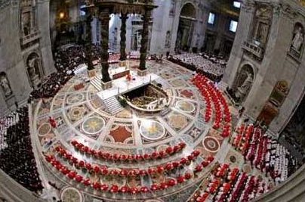
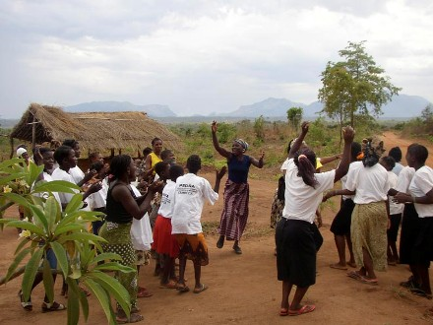
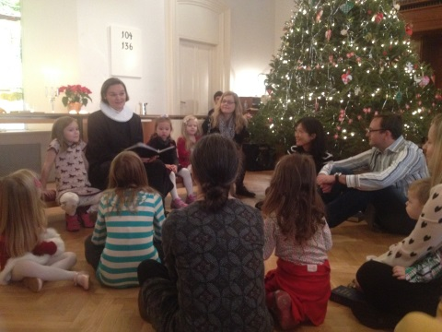
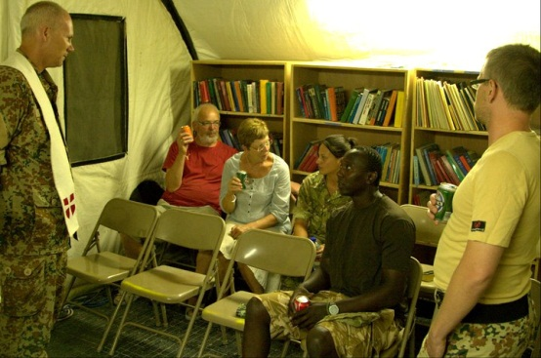
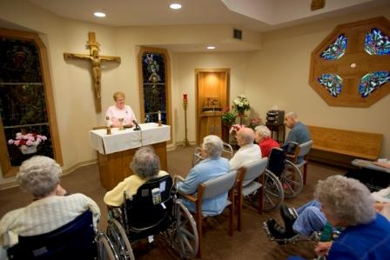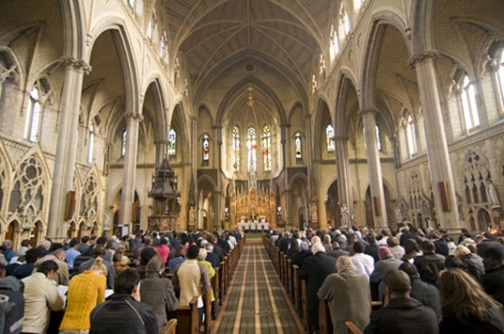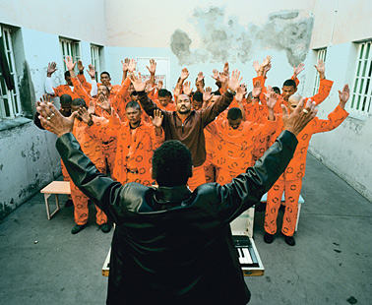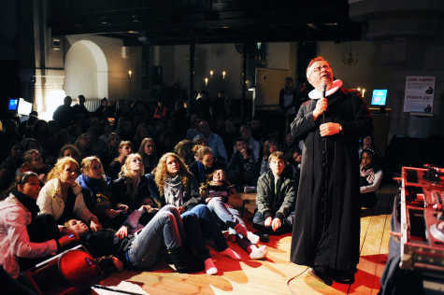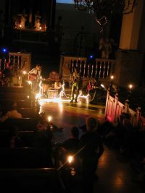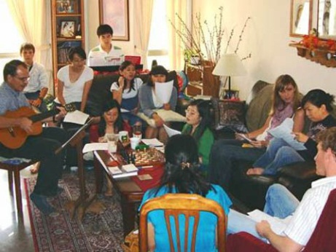
10
9
8
7
6
5
4
3
2
1

Salmer
Slå begge salmer op på http://www.dendanskesalmebogonline.dk og hør melodierne. Du kan læse teksten til Uberørt af byens travlhed her http://www.sognekonsulent.dk/gudstj/dds/331-000.html

Kirken den er et gammelt hus
Vi* er Guds hus og kirke nu, *Menigheden
bygget af levende stene,* *Se Første Petersbrev kapitel 2 vers 5
som under kors med ærlig hu* *Hensigt
troen og dåben forene;* *Troen og dåben forener menigheden
var vi på jord ej mer end to,* *Se Matthæusevangeliet 18, 20
bygge dog ville han og bo
hos os i hele sin vælde.* *I magt og herlighed

Uberørt af byens travlhed
Uberørt af byens travlhed og trafikkens tunge brus,
som en helle midt i larmen står det underligste hus.
Stilhed, der er livets egen, overdøver dagens krav,
her hvor Helligånden holder åbent hus for høj og lav.
Her har dagen evighed,
her har kærlighed sit sted,
hvor Guds Søn er sammen med os under Helligåndens fred,
og da føler vi en stund,
at vi står på hellig grund,
og at livets mening lyder fra vor skabers egen mund.

- Hvilket vers er skrevet af hver salme er skrevet ovenfor?
- Hvordan er salmerne ens og hvordan er de forskellige?
- Hvem er “vi” i verset fra Kirken den er et gammelt hus?
- Hvad er “levende stene”? Prøv at se Første Petersbrev kapitel 2 vers 5
- Hvad står der i Matthæusevangeliet kapitel 18 vers 20?
- Hvorfor er det Helligånden, der holder åbent hus? Se Apostlenes Gerninger kapitel 2 vers 1-4

Kirkeåret
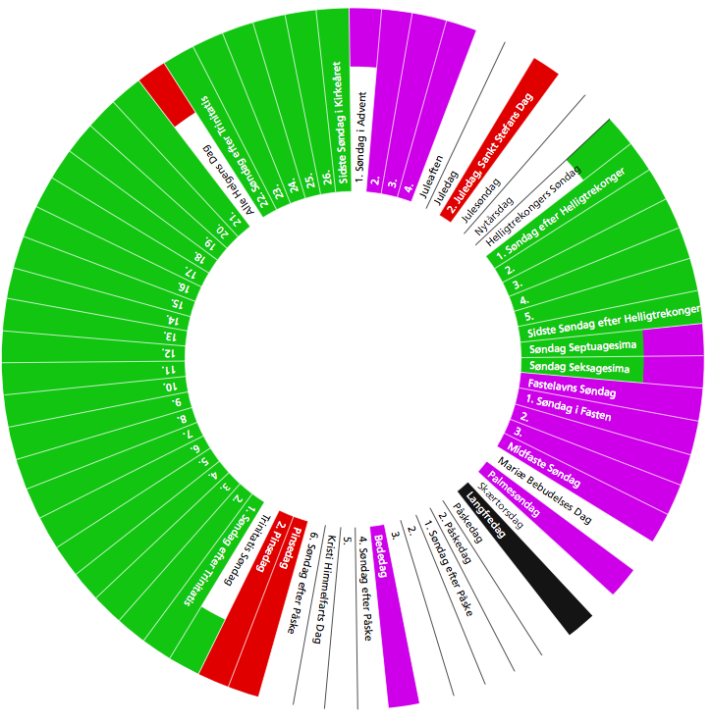
Alle kirker følger kirkeåret, men der er små variationer fra land til land, og kirke til kirke. Kirkeåret løber ligesom en almindelig kalender, men begynder 1. søndag i advent (og altså ikke 1. januar) og slutter med sidste søndag i kirkeåret.
Til hver søndag er der valgt bestemte tekster fra bibelen som præsten skal prædike over. Teksterne blev lagt fast af de tidligste menigheder, så man hvert år læste det samme til jul, påske og pinse. Efterhånden som tiden gik, blev der sat flere og flere faste læsninger på, og nu er der tekster til alle dage i kirkeåret.
Kirkeåret begynder med adventstiden, som er forberedelsestiden til julen. Juledag, Jesu Kristi fødselsdag, falder altid på den 25. december. Derfor begynder kirkeåret fire søndage før – det er i nogle år allerede den sidste søndag i november, men i de fleste år første søndag i december. Når vi i Danmark fejrer julen allerede juleaften den 24. december, skyldes det en gammel dansk tradition for at fejre aftenen før helligdagen; på samme måde fejrer danskerne også nytårsaften, bededagsaften og Skt. Hansaften.
Efter jul kommer Helligtrekongerstidens helligdage – deres antal varierer fra år til år. Helligtrekongerstiden er epifanitiden, hvor det bliver afsløret hvem Jesus er.
Fasten er den næste store periode i kirkeåret. Fasten er forberedelsesperioden før påsken. Fastetiden er de 40 dage før påske, som skal minde os om, at Jesus fastede i ørkenen i 40 dage. Mod slutningen af fastetiden ligger Maria Bebudelsesdag på den søndag, der ligger nærmest datoen den 25. marts. Denne dag fejres til minde om den dag, hvor Maria fik at vide, at hun var gravid og skulle føde verdens frelser, Jesus Kristus – og datoen markerer, at der er præcis 9 måneder til Jesu fødsel den 25. december.
Mens julen altid ligger fast på en bestemt dato, kan påskedag ligge mellem d. 22. marts og d. 25. april: Det blev nemlig fastslået på kirkemødet i Nikæa i 325, at påsken skulle holdes på den 1. søndag efter den 1. fuldmåne efter forårsjævndøgn.
Påsken fejres til minde om Jesu Kristi korsfæstelse, død og opstandelse. Påsken strækker sig over en hel uge og begynder med palmesøndag, hvor Jesus drager ind i Jerusalem, og den varer til 2. påskedag, hvor Jesus viser sig for sine venner og disciple, som den opstandne. Dagene i påskeugen markerer hver især en del af denne historie og er navngivet således:
- Palmesøndag: Den dag vi hører om Jesu indtog i Jerusalem.
- Skærtorsdag: Hvor Jesus tog afsked med sine disciple ved den sidste nadver.
- Langfredag: Hvor vi mindes Jesu død på korset.
- Påskelørdag: Dagen hvor der er stille omkring Jesu grav.
- Påskedag: Den dag vi fejrer, at Jesus opstod fra graven.
- 2. påskedag: Fejringen af Jesus som den opstandne, der igen møder sine disciple.

40 dage efter påske kommer Kristi himmelfartsdag – til minde om at Jesus Kristus fór til himmels netop 40 dage efter opstandelsen påskedag.
Pinsen fejres til minde om, at Jesus Kristus efter sin opstandelse og himmelfart sendte sin Helligånd til jorden. Pinsedag ligger 50 dage efter påskedag – og det danske ord pinse kommer af det græske ’pentekoste’, der netop betyder ’den halvtredsindstyvende’.
Den første søndag efter pinse hedder Trinitatis, d.v.s. treenighed. Trinitatistiden fylder resten af kirkeåret – indtil det igen bliver advent, og et nyt kirkeår begynder 4 søndage før jul. Trinitatistiden afbrydes af en enkelt helligdag, som har sin helt egen karakter - nemlig første søndag i november, Allehelgen, som efter gammel kirkelig tradition er mindedag for vore døde.
- Skriv tre ord du forbinder med jul.
- Skriv tre ord du forbinder med nytår.
- Skriv tre ord du forbinder med fastelavn.
- Skriv tre ord du forbinder med påske.
- Skriv tre ord du forbinder med fødselsdag.
- Hvilken kristen højtid kan du bedst lide og hvorfor?

Bibelhistorier
Prøv så at læse et ultrakort overblik over bibelen.

Det gamle Testamente

Begyndelsen -- Urhistorien
Det hele begynder, fortæller Bibelen, med begyndelsen. Det vil sige med, at Gud skaber verden med Himmel og jord og stjerner, sol og måne, dyr og planter og mennesker. Mennesket bliver skabt som mand og kvinde i Guds billede, fortælles det.
De to første mennesker, Adam og Eva, bor i Paradisets Have. Her må de spise alle frugter fra alle træer i haven, på nær Kundskabens træ. Men en slange i haven lokker dem til at gøre det alligevel. Nu kan de kende forskel på godt og ondt, og derfor må de ikke længere også spise frugterne fra Livets træ. For det er kun Gud, der både må spise af Kundskabens træ og Livets træ. Gud sender Adam og Eva ud af Paradisets Have til et liv på helt andre betingelser end før. De må arbejde hårdt for at få mad, og døden bliver en del af deres livsvilkår. De kommer med andre ord til at leve på de vilkår, vi også i dag lever på. Men også uden for Paradisets Have er Gud med Menneskene opfører sig ikke som Gud vil have det, og derfor sender Gud en syndflod, som slår alle ihjel. Kun Noa og hans familie overlever i en ark, et stort skib, sammen med et par af alle dyr, der findes.
Herefter snævrer historien ind, så vi kun hører om en enkelt af alle slægterne, nemlig Abrahams. Gud lover Abraham og hans slægt et land, Kanaans Land. Han lover også, at Abrahams efterkommere skal blive lige så mange som sandkornene, og at alle folkeslag skal velsignes igennem ham.
Gud taler til israelitten Moses gennem en brændende tornebusk. Han bliver folkets leder, som skal føre dem ud af Egypten og tilbage til det land, som Gud lovede deres forfader Abraham. Moses fører folket gennem Det Røde Hav ud af Egypten og tilbage gennem ørkenen til det land, de kom fra, og som Gud vil give dem. Men folket er utaknemmelige for deres befrielse og giver sig til at dyrke en guldkalv som gud i stedet for Gud selv. Alligevel slutter Gud en aftale, en pagt, med dem om, at de skal være hans folk, og at han vil være deres Gud. Gud giver Moses og folket De Ti Bud på Sinaj Bjerg. Men Gud beslutter også, at folket skal vandre rundt i ørkenen i fyrre år, inden de får lov at komme til det land, de har fået lovet.

Det nye Testamente

Midten --Evangelierne
Efter mange, mange år fødes en dreng ind i Abrahams, Isaks, Jakobs og Davids slægt. Han bliver kaldt Jesus. Han er født af en kvinde, Maria, og er derfor et menneske. Men, fortæller Bibelen, han er samtidig Guds søn, fordi han er blevet til ved Helligåndens kraft. Bibelen fortæller også, at Jesus er verdens frelser, og på den måde bliver Bibelens historie igen en historie om alle mennesker, og ikke kun om det ene folk.
Historien om Jesus fortælles som sagt i Det Nye Testamente. Han fødes i en stald og vokser op hos Maria og Josef. Da han bliver voksen, bliver han døbt af sin fætter Johannes og får Guds ånd over sig. Han samler 12 disciple omkring sig, som han vandrer rundt i hele Israel med. Han helbreder, vækker folk fra døden og fortæller om Gud, om hvordan Gud vil have, at mennesker skal leve på jorden, om livet i Guds rige, og om at man skal tro på Gud. De ting, Jesus siger og gør, er meget provokerende for dem, der har magten både religiøst og politisk. Derfor bliver han henrettet på et kors. Men tre dage efter står han op af graven og viser sig for sine disciple som et levende menneske. Efter fyrre dage forlader Jesus jorden og stiger til himmels. Efter yderligere ti dage bliver hans disciple fyldt af Helligånden, så de bliver fyldt af liv og mod og giver sig til at fortælle alle mennesker om Jesus og om, at han er Guds søn. Mange begynder at tro på det, og de bliver døbt og bliver kristne.

De første menigheder – Apostlenes Gerninger og brevene
I Middelhavsområdet, som var den verden, man kendte på det tidspunkt, bliver der grundlagt mange menigheder af mennesker, som tror. Det er bl.a. Paulus, som grundlægger disse menigheder. Han og andre skriver breve til menighederne om, hvordan man skal leve som kristen, og om hvad det vil sige, at Jesus er Guds søn. Afskrifter af nogle af disse breve er bevaret og står i Bibelen.

Slutningen -- En ny verden – Johannes’ Åbenbaring
Til sidst i Bibelen fortælles det, hvordan hele den jord, som Gud skabte i begyndelsen, vil gå under. Herefter, fortælles det, vil Gud skabe en helt ny jord og en helt ny himmel, så alt bliver, som det var i begyndelsen, hvor Gud så på det, han havde skabt, og så, at det var godt.

? Spørgsmål til bibelhistorien
- Hvorfor bliver Adam og Eva smidt ud af Paradisets Have?
- Hvem redder menneskene fra Syndfloden?
- Hvem fører folket gennem det Røde Hav?
- Hvem er Jesus’ mor?
- Hvor mange disciple har Jesus?
- Hvad hedder den mand der er med til at grundlægge de første kirker?

Bibelen
Kig på http://www.bibelselskabet.dk/OmBibelen/HvordanOversaetterVi.aspx
- Hvilket sprog er Det Gamle Testamente skrevet på oprindeligt?
- Hvilket sprog er Det Nye Testamente skrevet på oprindeligt?

http://www.bibelen.dk/OmBibelen/

